**Yenifer Lopez Toro** 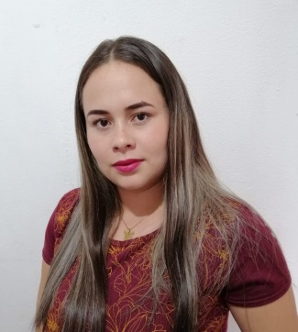

**Número de cédula**: 1058847898 de Pensilvania Caldas

**Fecha de nacimiento**: 01 de octubre del 2003

**Teléfono móvil**: 3115862621

**Dirección**: Arboleda- salida Pensilvania

**Ciudad:** Arboleda

**Estado civil**: Unión libre

**E-mail**: yeyelopeztoro@gmail.com

**PERFIL PROFESIONAL**

Auxiliara administrativa con facilidad de atención al público, con un espíritu emprendedor e innovador, comprometida y focalizada con las metas propuestas con miras al mejoramiento y optimización de los procesos a cargo, con capacidades de trabajo en equipo o individualmente, Responsable, honesta, con facilidad de aprendizaje y alto sentido de pertenencia.

.

**FORMACIÓN ACADÉMICA**

**BACHILLER:** Institución Educativa Pablo VI

**TECNICO:** Sena – contabilidad sistematizada

**TECNICO**: institución Educativa IES CINOC- Contabilidad Sistematizada.

Actualmente realizando la tecnología en Gestión Contable y Tributaria en la institución IES CINOC.

# 

# **EXPERIENCIA LABORAL**

**PARROQUIA SAN JOSE DE ARBOLEDA**

**Cargo:** secretaria.

**Funciones**: Expedir partidas de bautismos, matrimonios, defunciones y de igual manera asentarlas en sus respectivos libros y realizar sus archivos

**Tiempo de servicio:** 1 Año

## **FEDERACION NACIONAL DE CAFETEROS.**

## **Cargo:** Auxiliar administrativa

## **Funciones** realizar apoyo al extensionista en diversas funciones como lo son tramites de expediciones de cedulas cafeteras, crear cotizaciones y logística para actividades grupales e individuales con caficultores, atención al público, archivar diversos documentos, brigadista de primeros Auxilios, entre otros.

## **Tiempo de servicio:** 4 años **y** actualmente laborando.

# 

# 

# REFERENCIAS PERSONALES

## **Jairo De Jesús Cardona López**

## **Cargo**: párroco

## **Empresa**: Diócesis de la dorada caldas

## **Teléfono:** 3104230307

## **Héctor Uriel Buitrago serna**

## **Cargo**: líder de extensión.

## **Empresa**: federación nacional de cafeteros de caldas

## **Teléfono**: 3113441955

# 

# REFERENCIAS FAMILIARES

## **Alba Yaneth Toro Parra**

## **Cargo**: comerciante

## **Negocio**: Rematando el Huracán

## **Celular:** 3128446696

## **Sorany Toro Parra**

**Cargo: Ama de casa**

**Celular: 3127695395**

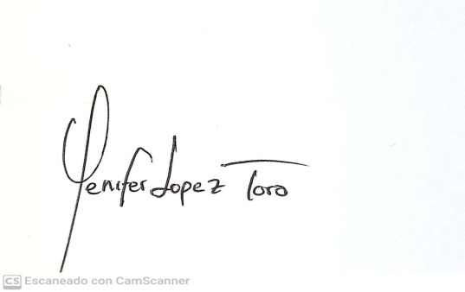

Cc 1058847898

